ARMADA DE CHILE ORDINARIO
DIRECCION DE PROGRAMAS, Fecha: 02/11/2022
INVESTIGACIÓN Y DESARROLLO Versión: 1.0
Página: 1 de 22

Informe de Comisión

Embarco en buque balizador NLV “Pole Star” y visita a la sede central de la Junta de Faros del Norte.

- PROPÓSITO DE LA COMISIÓN.

Participar en curso de entrenamiento en mantenimiento de boyas a bordo del buque balizador NLV “Pole Star” y visitar la sede central de la Junta de Faros del Norte (Northern Lighthouse Board).

- DOCUMENTOS RELACIONADOS.

Plan de Actividades

10 de octubre Vuelo Santiago – Bogotá – Toronto – Edimburgo.
11 de octubre Llegada a Edimburgo.
12 de octubre Traslado en tren Edimburgo – Glasgow – Greenock.
Embarco y zarpe NLV “Pole Star” para realizar mantenimiento de boyas en área Sur–Weste de Escocia.
19 de octubre Recalada NLV “Pole Star” en Oban.
Junto a los técnicos de NLB Oban efectuar mantenimiento vía terrestre a señales del área.
20 de octubre Visita a las instalaciones NLB Oban (Base logística)
21 de octubre Desembarco NLV “Pole Star”.
Traslado en tren Oban – Glasgow – Edimburgo.
Visita a las instalaciones NLB Edimburgo. (Sede central)
22 de octubre Vuelo Edimburgo – Toronto – Houston – Santiago.
23 de octubre Llegada a Santiago.

- DEFINICIONES.

Ayuda a la Dispositivo o sistema externo a un buque, que tiene por fin asistir al navegante
navegación: en la determinación de la posición y el curso, advertir sobre peligros u obstrucciones, o entregar asesoría sobre la ubicación de una mejor ruta o ruta preferida.

Boya: Ayuda a la navegación para indicar bajos fondos, rocas, etc., Va instalada siempre en el agua y puede ser ciega o luminosa.

Boya Ayuda a la navegación que se fija al fondo marino por medio de peso muerto
convencional: y una maniobra de fondeo.

Bridle: Parte Superior de la maniobra de fondeo de una boya convencional. Se compone de dos tramos de 7 metros de cadena, los cuales, en su parte superior, mediante dos grilletes, se unen a los cáncamos de la boya y en su parte inferior se engrilletan mediante una pulguera a la cadena, formando una especie de “V” entre la boya y la cadena.

Grillete: Elemento que forma parte de la maniobra de fondeo de una boya convencional, construido en metal con forma de “U” y que posee un pasador metálico para cerrar su forma. Se utiliza para unir la cadena con un cáncamo o ambas cadenas.

NLB: Northern Lighthouse Board.

NLV: Northern Lighthouse Vessel.

Peso Muerto: Parte inferior de la maniobra de fondeo de una boya convencional y que permite el anclaje de la boya en el fondo marino.

Pulguera: Elemento que forma parte de la maniobra de fondeo de una boya convencional, construido en metal con forma triangular y tres orificios en sus extremos, que permite unir el bridle con la cadena

- VARIACIÓN AL PLAN DE ACTIVIDADES.

  - Producto de las condiciones meteorológicas reinantes en el área de operaciones, el zarpe del NLV “Pole Star” desde Greenock se reprogramó y materializó el sábado 15 de octubre a las 09:00 horas.

  - Por problemas documentales para hacer ingreso y escala en Houston, EE. UU., el vuelo de regreso a Chile se modificó para el día 23 de octubre (tramo Londres – Bogotá – Santiago), con fecha de llegada a Santiago el día 24 de octubre a las 23:59 horas.

- INFORMACIÓN Y ANALISIS DETALLADO DE LAS ACTIVIDADES DE LA COMISIÓN.

  - Las actividades realizadas durante la comisión se dividieron en cuatro etapas:

- Mantenimiento de señalización marítima a bordo del NLV “Pole Star”.
- Mantenimiento de señalización marítima a señales terrestres.
- Visita a base logística NLB.
- Visita a sede central NLB.

Previo a detallar las actividades realizadas durante la comisión, es importante contextualizar cómo funciona la señalización marítima en el Reino Unido y particularmente en Escocia.

El Reino Unido cuenta con tres instituciones designadas y reconocidas como Autoridades Generales de Faro; el Northern Lighthouse Board responsable de Escocia e Isla de Man; Trinity House responsable de Inglaterra, Gales, Islas del Canal y Gibraltar y el Commisioners of Irish Lights responsables de toda Irlanda. Estas tres autoridades tienen la responsabilidad de la provisión de la red de ayudas a la navegación alrededor de todas las Islas Británicas y sus aguas jurisdiccionales.

Para el caso particular de Escocia, la red de ayudas a la navegación del Northern Lighthouse Board está compuesta principalmente por 208 faros y 174 boyas. Además, bajo su supervisión se encuentran las ayudas a la navegación de las diferentes autoridades portuarias y otras empresas privadas, como por ejemplo instalaciones de petróleo y gas, plantas de energía renovables (parques eólicos acuáticos), centros de acuicultura y la más común de todas, las señales especiales que demarcan los desagües de Aguas Escocia (Scottish Water).

El NLB tiene su sede central en Edimburgo, lugar en donde trabaja la dirección ejecutiva y se monitorea en forma remota toda la red de faros y ayudas a la navegación. En el ámbito técnico-operativo el NLB cuenta con una base en Oban, lugar que alberga los talleres de mantenimiento, renovación y reacondicionamiento de las señales y todos sus componentes, además de ser el puerto base de sus dos Unidades, el NLV “Pharos” y el NLV “Pole Star”.

Ambos buques fueron construidos y diseñados en Escocia, especialmente para desplegar boyas y sus maniobras de fondeo, sus principales características son las siguientes:

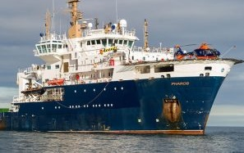
NLV “Pharos” (2007)

Eslora: 84,25 metros.
Manga: 16,5 metros.
Calado: 4,25 metros.
Desplazamiento: 1.233 toneladas.

Cuenta con sistema de posicionamiento dinámico, una grúa de 30 toneladas, espacio en cubierta de 300 m2 y cubierta de vuelo para helicóptero.

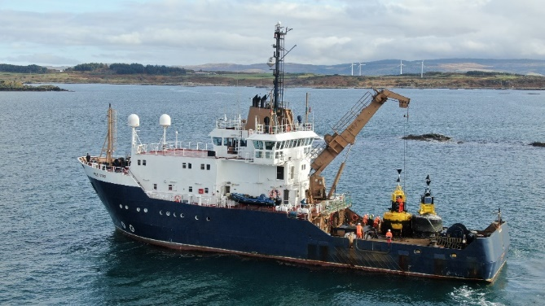
NLV Pole Star (2000)

Eslora: 51,52 metros.
Manga: 12 metros.
Calado: 3,46 metros.
Desplazamiento: 1.174 toneladas.

Cuenta con sistema de posicionamiento dinámico, una grúa de 18 toneladas y 90 m2 de espacio en cubierta para trabajos de señalización marítima.

Para la operación de sus buques balizadores, cada uno cuenta con dos dotaciones calificadas, las que efectúan relevos cada 4 semanas, pero difiriendo el relevo del Capitán, Ingeniero de Cargo y Contramaestre en dos semanas, logrando de esta manera darle un grado de continuidad a la operación y mantenimiento de las unidades y un oportuno descanso de la dotación que queda en tierra.

  - Mantenimiento de señalización marítima a bordo del NLV “Pole Star”.

El día 12 de octubre nos presentamos a bordo del NLV “Pole Star” y la primera actividad fue una charla de seguridad y posterior recorrido por el buque, la cual fue presidida por el Capitán, inducción que tuvo por objeto, en primer lugar, conocer el buque y recibir las instrucciones para los días a bordo y, en segundo lugar, las funciones que realizaríamos en cada una de las maniobras de inspección y mantenimiento a las boyas.

Tal como se indicó precedentemente, el zarpe se tuvo que postergar por malas condiciones meteorológicas en el área de navegación, de este modo, entre los días sábado 15 de octubre y miércoles 19 de octubre el buque efectuó mantenimiento a la señalización marítima ubicada en el área SW de Escocia, principalmente las contempladas en el Fiordo de Clyde. Para ello, durante las navegaciones diurnas se realizó el trabajo de mantenimiento a diversas boyas y respectivas maniobras de fondeo, procedimiento que se describe a continuación y que toma un tiempo aproximado de 30 a 45 minutos para las boyas plásticas y de 45 a 60 minutos para las boyas metálicas, que son un poco más grandes, logrando realizar la inspección y mantenimiento a alrededor de 4 boyas en promedio por día.

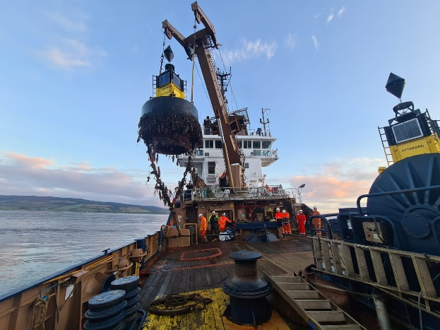
- El buque se aproxima a la boya a inspeccionar y mediante el sistema de posicionamiento dinámico permanece al costado y en la misma posición durante todo el procedimiento.

- Una vez se encuentra en posición, el personal que se encuentra en cubierta engancha y recoge la boya por medio de la grúa y la deja en la cubierta de trabajo.

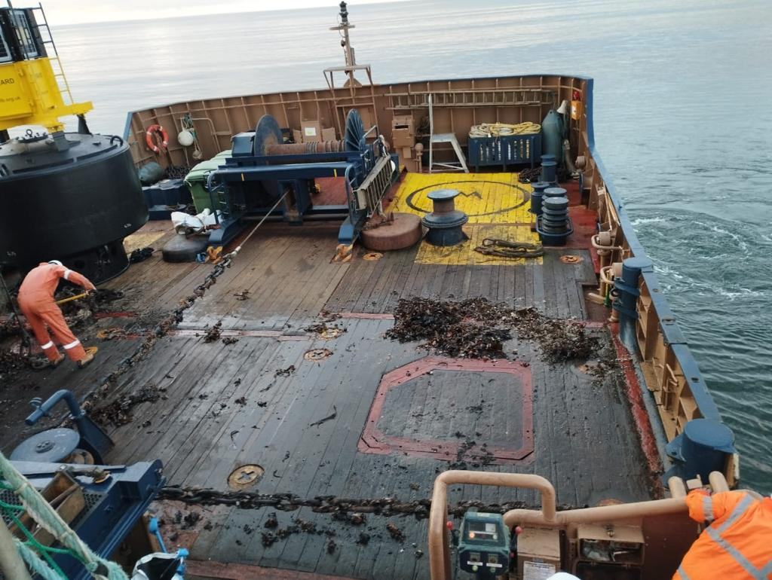
- Personal designado en cubierta limpia con agua a presión el grillete de unión (no utilizan grilletes giratorios), luego separa el bridle y engancha la cadena de la maniobra de fondeo a un cable que se encuentra unido al winche.

- Mediante el winche se recoge y presenta la cadena en cubierta hasta que el peso muerto queda al costado del buque por sobre la línea de agua. Se verifica su estado y el del grillete que lo une a la cadena.

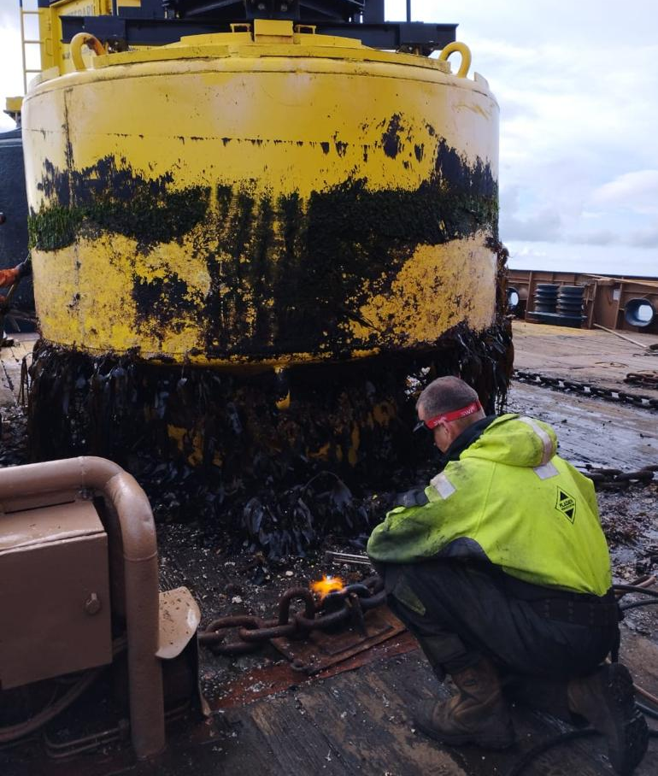
- Se realiza la medición de espesores a la cadena. Si la cadena presenta menos de un 40% de desgaste se registra la medición en bitácora y la maniobra se encuentra lista para volver al agua hasta la próxima maniobra de inspección. En caso contrario, si la cadena presenta mayor porcentaje de desgaste se mide el tramo de cadena afectado, se reemplaza por uno nuevo y se registra en el libro de control de la maniobra de fondeo existente para cada señal. Este cambio se realiza mediante el forjado en caliente del pasador del nuevo grillete de unión que conectará el tramo de cadena nueva con el resto de la maniobra de fondeo que se reutilizará.

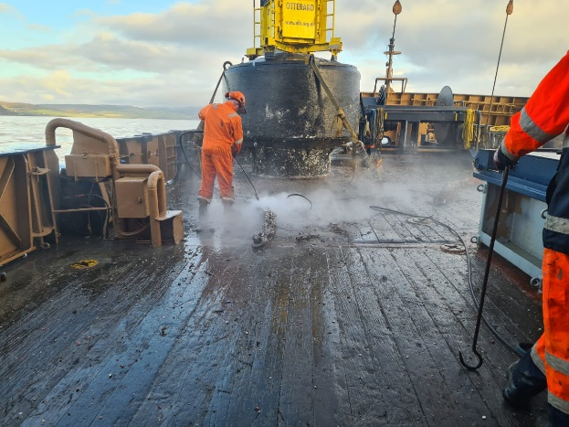
- Mientras tanto, uno de los Oficiales en cubierta revisa el estado operativo del fanal y la fuente de energía cuando corresponde. La mayoría de las boyas plásticas se encuentran equipadas con fanales auto contenidos mientras que las boyas más grandes, generalmente metálicas, están equipadas con fanales, paneles solares y baterías independientes. En este chequeo, también se comprueba el funcionamiento y configuración de destello correspondiente asignado a la señal y el estado de la marca de tope.
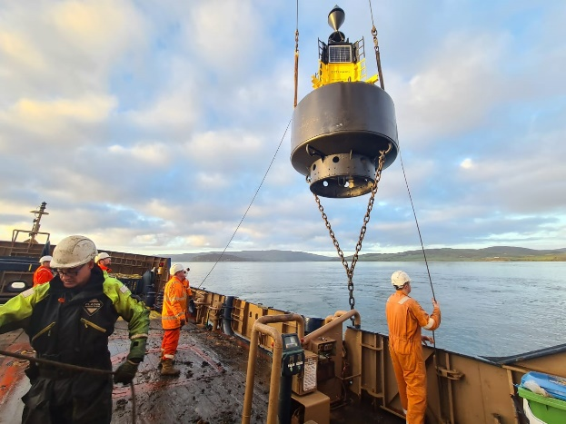
- Mediante el uso de una hidrolavadora industrial portátil se efectúa limpieza de la obra viva de la boya.

- Se inicia la maniobra de arriado controlado de la cadena por medio del winche. Antes de fondear el último paño de cadena, ésta se desengancha del cable que va unido al winche y se une al bridle mediante un nuevo grillete de unión.

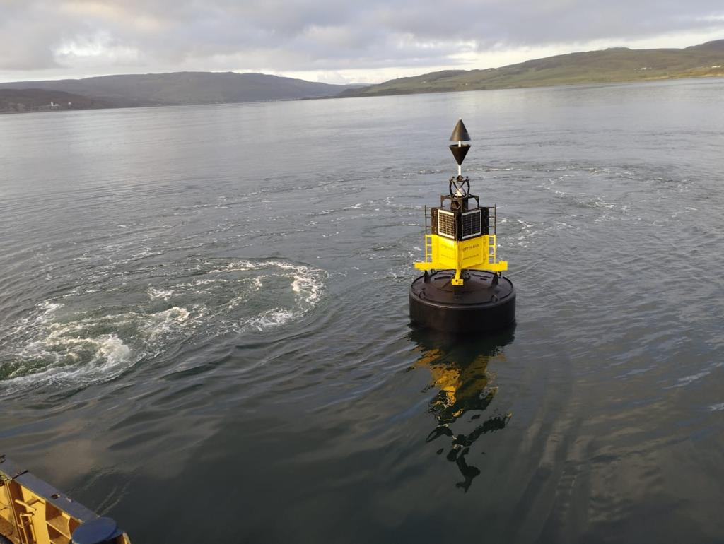
- Posteriormente y mediante la grúa del buque, la boya es dejada en el agua en la misma posición inicial.

- La maniobra se da por finalizada una vez se efectúa limpieza a la cubierta de trabajo y ésta queda lista para la siguiente maniobra.

Por otra parte, durante las navegaciones nocturnas, se inspeccionaron las luces de las señales, principalmente de las autoridades portuarias de las localidades de Greenock, Ayr, Irvine, Inveraray, Gigha y Oban, entre otras. Esta inspección, de carácter visual, consistía en verificar la condición y correcta configuración de la señal luminosa y que coincidiera con la carta náutica y listado de señales de ayudas a la navegación (similar a la publicación SHOA 3007 - Lista de Faros de la costa de Chile), logrando inspeccionar durante toda la comisión más de 75 señales.

  - Mantenimiento de señalización marítima a señales terrestres.

El día 19 de octubre, junto a dos técnicos de los talleres de electrónica y electricidad, nos dirigimos en un bote rápido hasta la isla de Musdile, en ese lugar se encuentra emplazado el faro “Lismore”, una torre de concreto construida el año 1833, de 26 metros de altura y 17 millas náuticas de alcance. Este faro se encuentra totalmente automatizado y puede ser monitoreado en forma remota desde las oficinas del NLB. Con los técnicos se revisó el estado general de la estructura, estado de los generadores, baterías, tableros de control y operatividad de los fanales principal y secundario.
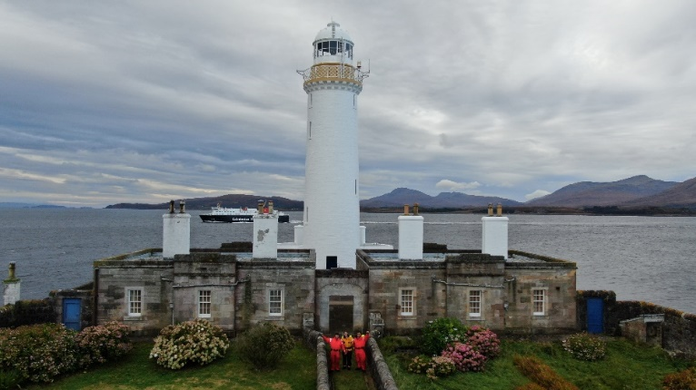
Posteriormente, fue el turno de la inspección a los faros “Lady’s Rock” y “Duart Point”, el primero una torre de concreto y aluminio de 12 metros de altura, el segundo una estructura de 14 metros de altura, construida el año 1900 con forma de torre de vigilancia de un castillo medieval. Ambos faros están equipados en su parte superior con un fanal autocontenido de 5 millas náuticas de alcance, los que se encuentran alimentados íntegramente por energía solar. A estas señales sólo se les efectuó inspección visual y pruebas remotas por la complejidad de bajar al lugar en donde se encuentran emplazadas.

Finalmente, durante el recorrido de retorno a Oban, se inspeccionaron diversas boyas y balizas que rodean la isla de Balliemore.

  - Visita a base logística NLB.

La visita a la base logística del NLB ubicada en Oban se efectuó el día 20 de octubre. Allí, aparte de albergar el muelle que funciona como puerto base para sus dos buques balizadores, y contar con oficinas administrativas para el personal profesional, técnico y administrativo que ahí trabaja, se encuentran los talleres de electrónica y electricidad, los patios de almacenamiento de boyas, de cadenas y de pesos muertos, el patio de reacondicionamiento de boyas (Con la capacidad de efectuar limpieza y desincrustación de pintura por medio de lavado a alta presión), taller de pintura, un helipuerto, un taller de aviación y además un almacén logístico de abastecimiento de insumos y repuestos.
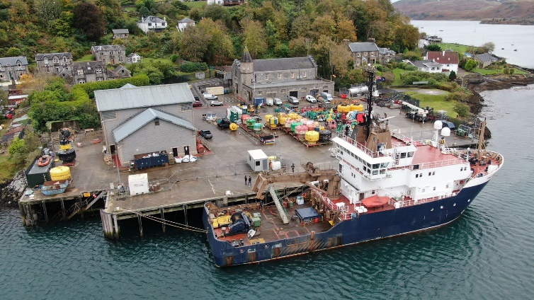

De la visita se pudo apreciar que tanto las boyas como las respectivas señales que utiliza el NLB son de similares características y marca a los utilizados por el Servicio de Señalización Marítima en su red de ayudas a la navegación. Los principales fanales corresponden a la marca Carmanah, Sabik y Sealite, las baterías a la marca Sunica para los faros y balizas y de la marca Sonnenschein para las boyas. En tanto, los pesos muertos que utilizan son todos de metal y van desde los 500 kgs., hasta las 8 toneladas.

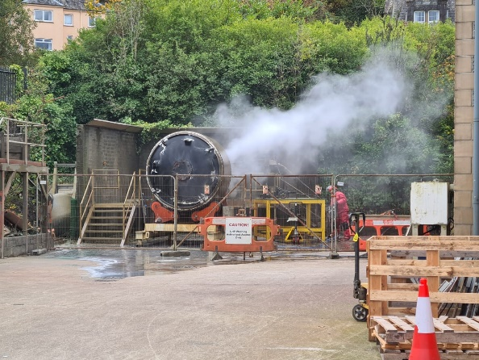
Todos los trabajos de mantenimiento mayor (de tercer nivel) de las boyas convencionales, incluido el pintado se ejecutan única y exclusivamente en el patio de reacondicionamiento y taller de pintura de la base. En síntesis, cuando una boya cumple 6 años desplegada en su área de operación, es reemplazada por una nueva o reacondicionada. De vuelta en la base, ésta es llevada al patio de boyas y en una plataforma que hace girar a la boya, se le aplica un lavado de agua a alta presión para eliminar toda la pintura, residuos e imperfecciones. Luego, es llevada al taller de pintura en donde es preparada para ser pintada en forma automática en una sala con una superficie giratoria y que es controlada desde otra sala contigua. Una vez terminada esta fase, es llevada al sector donde técnicos terminan de vestirla con la superestructura, luz, fuente de energía, marca de tope e identificación de la señal.
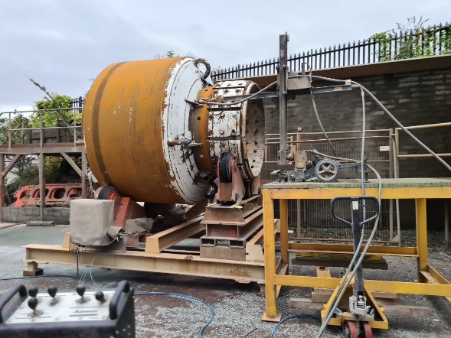
  - Visita a sede Central NLB.

El 21 de octubre se materializó la visita a sede central del NLB en la ciudad de Edimburgo, la que fue presidida por el director ejecutivo Sr. Mike Bullock y el director de operaciones Sr. Phil Day. En estas instalaciones trabaja todo el equipo de la dirección ejecutiva y se encuentran diversas oficinas de carácter administrativo como relaciones públicas, finanzas, planes, proyectos y negocios. Lo más relevante de la visita a la sede central, es destacar la sala en que se efectúa el monitoreo remoto de toda la red de faros y ayudas a la navegación del NBL. Por medio de conexiones satelitales, VHF, líneas fijas y celulares, la central de monitoreo cuenta con la capacidad de:

- Activar una determinada señal luminosa.
- Verificar el estado de las baterías.
- Verificar los estados de carga.
- Verificar el estado y operatividad de racones.
- Verificar estado y actividad de generadores.

Este monitoreo se efectúa sólo en horario laboral, ya que, durante el horario inhábil, el control de la vigilancia pasa al Trinity House. (Inglaterra)

- CONCLUSIONES.

  - A pesar de ser dos países muy diferentes, la red de ayudas a la navegación de Escocia y la de Chile son bastantes similares en cuanto a la cantidad de señales (propias y privadas) y también al equipamiento utilizado, siendo quizás la diferencia más notable el hecho de que el NBL sólo utiliza boyas convencionales y no del tipo pilar.

  - En general, las boyas convencionales, las baterías, los paneles solares y los fanales son de similares características técnicas y marcas que las utilizadas por el Servicio de Señalización Marítima. No así con los pesos muertos, que se diferencian de los pesos de hormigón armado utilizados por nuestro servicio y que por cierto son de un considerable mayor volumen.

  - El NBL es una organización dedicada exclusivamente a los asuntos de señalización marítima. En su sede central, además de monitorearse en forma remota la operatividad de toda la red, se centraliza toda la toma de decisiones tanto a nivel directivo como operativo, administrativo, financiero y técnico. Desde ahí y por medio de la base “logística-operativa-técnica” en Oban, sus dos buques y algunos técnicos desplegados en el área norte de Escocia (Inverness, Shetland y Orkney) se ejecutan las acciones de mantenimiento de la red de faros y ayudas a la navegación.

  - Contar con 2 buques especialmente construidos y equipados para el mantenimiento e instalación de señalización marítima y con dedicación exclusiva para mencionada tarea, permite asegurar la ejecución de una planificación de mantenimiento en forma periódica y permanente. El sistema de posicionamiento dinámico, las capacidades de las grúas y winches, la maquinaria portátil y un adecuado stock de herramientas permiten ejecutar maniobras de mantenimiento a boyas en forma eficiente y segura, optimizando los tiempos de manera considerable.

  - En complemento al punto anterior, el winche y las herramientas adecuadas para trabajar en la maniobra de fondeo, permiten efectuar la inspección, medición de espesores y eventuales cambios de cadena, o tramos de ella, sin la participación alguna de buzos, lo que también genera una gran ventaja en tiempo y logística, ya que para el procedimiento nacional se debe contar con personal de buzos, supervisor de buceo, capacidad de cámara hiperbárica en cercanías, etc., lo que en muchas oportunidades por no contar con la disponibilidad o en otras, por temas de profundidad o tiempo disponible de buceo, significa omitir la inspección al fondeo y dejar la inspección de la boya incompleta.

- RECOMENDACIONES.

  - Por las condiciones propias de la geografía y de mar de nuestro país, particularmente en los canales australes, no es recomendable sustituir las boyas pilares por boyas convencionales. No obstante, para optimizar las labores de mantenimiento de estas últimas se sugiere equipar a los centros zonales de señalización marítima y/o buques con rol de mantenimiento a la señalización marítima, con herramientas especiales para la tarea, tales como la máquina de hidrolavado a alta presión, esmeril angular de alta potencia, soplete de alta temperatura para forjado en caliente, etc.

  - Analizar la conveniencia de modificar el uso de los pesos muertos de hormigón armado por pesos metálicos. Esto implicaría una ventaja asociada principalmente a los espacios de almacenamiento, traslado e instalación, pues estos últimos son de un volumen considerablemente menor.

  - Evaluar la factibilidad técnica-presupuestaria para adquirir o construir un buque con capacidades similares a las unidades del NBL. Factores determinantes para equiparar sus capacidades son el sistema de posicionamiento dinámico y las capacidades de la grúa y winche para levantar la boya y maniobra de fondeo respectivamente.

  - Considerando la pronta renovación del NVL “Pole Star”, proyectada para el año 2025, se anexa al presente informe, antecedentes del proyecto del nuevo buque balizador.

  - En forma paulatina, estudiar la posibilidad de implementar en los centros zonales de señalización marítima de Talcahuano, Puerto Montt y Punta Arenas, talleres o patios de mantenimiento para boyas convencionales. Con lo anterior, se busca lograr la capacidad de efectuar el mantenimiento de 3er. Nivel en propias dependencias y no con terceros proveedores externos.

  - Finalmente, se recomienda que, de ser factible, la participación de Oficiales y Gente de Mar en las tareas de mantenimiento de boyas a bordo de los buques especializados y visitar las instalaciones del NLB se mantenga en el tiempo, ya que ello conlleva tanto un enriquecimiento profesional de quienes han podido realizarlo, como también una mejora en el desempeño de sus funciones y en los procedimientos de mantenimiento de los centros zonales y del Servicio de Señalización Marítima.

- ANEXOS.

“A” Antecedentes del proyecto del nuevo buque balizador “Pole Star”.

- FIRMAS.

 | Grado/Nombre/Cargo | Firma | Fecha
Preparó | T1° LT Sñ. M. / Simón Stuven del Valle. / Oficial de división de cadetes.

ANEXO “A”

Antecedentes del proyecto del nuevo buque balizador “Pole Star”.

